14. DIAGRAMAS DE SEQUÊNCIAS DAS OPERAÇÕES CENTRAIS DA ARQUITETURA
Os diagramas de sequência UML são referentes à troca de mensagens entre as camadas da arquitetura, definida na seção 10: interface, controller, servisse, repositório e banco de dados. Sendo modelados os fluxos de autenticação, cadastro de cliente, criação de projetos e elaboração de proposta comercial (percorrendo todas as camadas da arquitetura). Os diagramas evidenciam as mensagens entre os participantes, seus retornos e possíveis fluxos alternativos de erros, complementando os diagramas de atividade apresentados na seção 13 com uma visão da comunicação entre os componentes do sistema, os diagramas correspondentes estão a seguir:

14.1. Diagrama de sequência da autenticação, do login até a geração do token
O usuário informa e-mail e senha na interface, que envia a requisição ao controller; o service valida as credenciais junto ao repositório e, se corretas, gera o token de acesso via Sanctum; credenciais inválidas retornam erro de autenticação

Figura 4 – Diagrama de Sequência - Autenticação
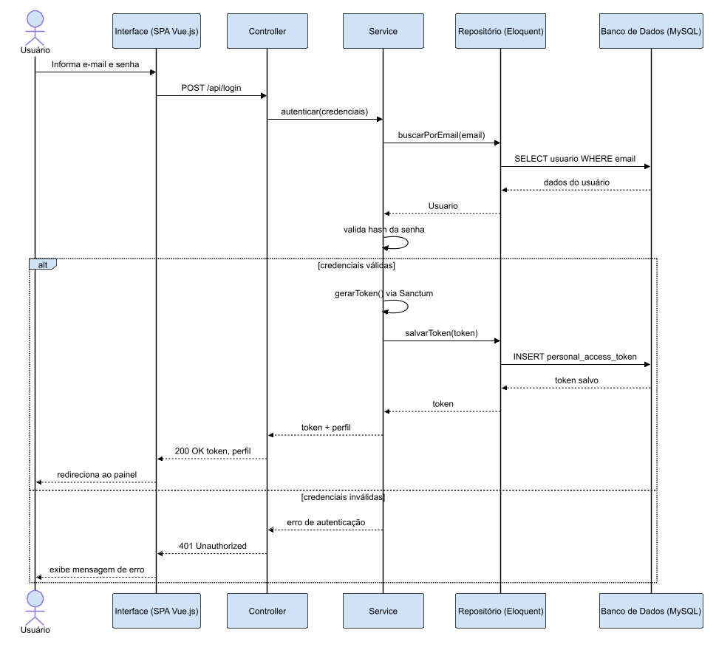
Fonte: Elaborado pelos próprios autores (2026).

14.2. Diagrama de sequência da elaboração de proposta, incluindo o cálculo do valor total a partir dos itens
O comercial informa os itens da proposta; o service calcula o subtotal de cada item e o valor total da proposta antes de persistir o registro junto ao repositório.

Figura 5 – Diagrama de Sequência – Elaboração Proposta
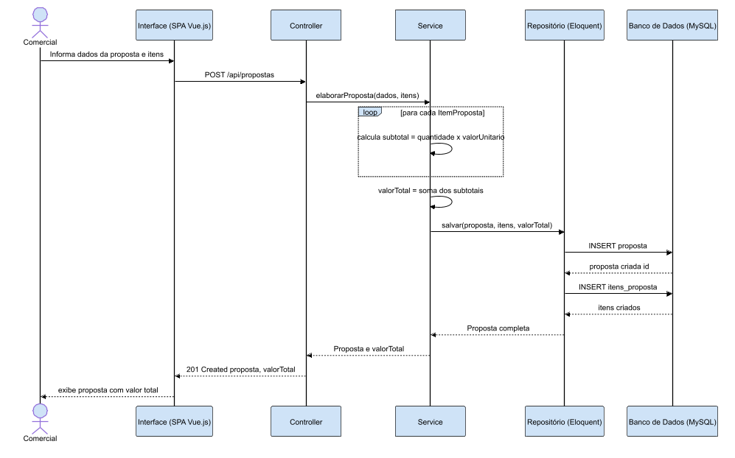
Fonte: Elaborado pelos próprios autores (2026).

14.3. Diagrama de sequência do cadastro de cliente, com validação de duplicidade e retorno de erro
A interface envia os dados do cliente ao controller; o service valida os campos obrigatórios e verifica duplicidade de CPF, CNPJ ou e-mail junto ao repositório antes de persistir o cadastro; duplicidade encontrada retorna erro de validação.

Figura 6 – Diagrama de Sequência – Cadastro de Cliente
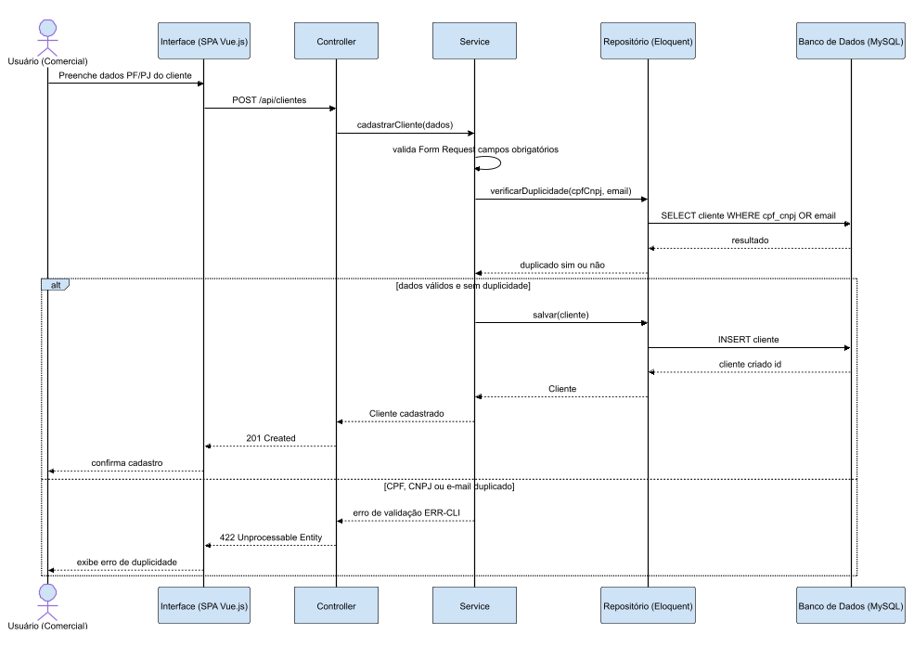
Fonte: Elaborado pelos próprios autores (2026).

14.4. Diagrama de sequência da criação de projeto, incluindo a criação do quadro Kanban vinculado
O gestor informa os dados do projeto vinculado a um cliente já cadastrado; o service valida a existência do cliente e a consistência das datas antes de gravar o projeto e criar automaticamente o quadro Kanban vinculado.

Figura 7 – Diagrama de Sequência – Criação de projeto
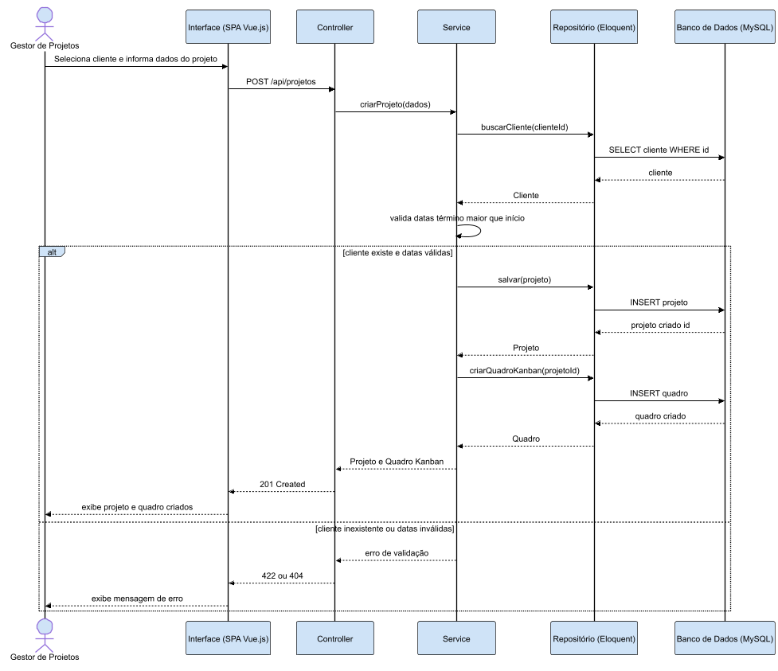
Fonte: Elaborado pelos próprios autores (2026).

